**§2. Diện tích hình chữ nhật**

Công thức tính diện tích hình chữ nhật là cơ sở

để suy ra công thức tính diện tích các đa giác khác

1. **Khái niệm diện tích đa giác**

Ở các lớp dưới ta đã học số đo của một đoạn thẳng (còn gọi là độ dài đoạn thẳng) và số đo của góc : chẳng hạn : đoạn thẳng AB có độ dài là 3cm, góc AOB có số đo là 45o, …

Ta cũng đã quen với khái niệm *“diện tích”*, chẳng hạn nói : Sân trường em có diện tích khoảng 600m2, viên gạch vuông ốp tường cạnh bằng 1dm có diện tích bằng 1dm2, …

?1

Hoạt động dưới đây giúp ta hiểu *diện tích cũng là một số đo*và diện tích có tính chất gì.

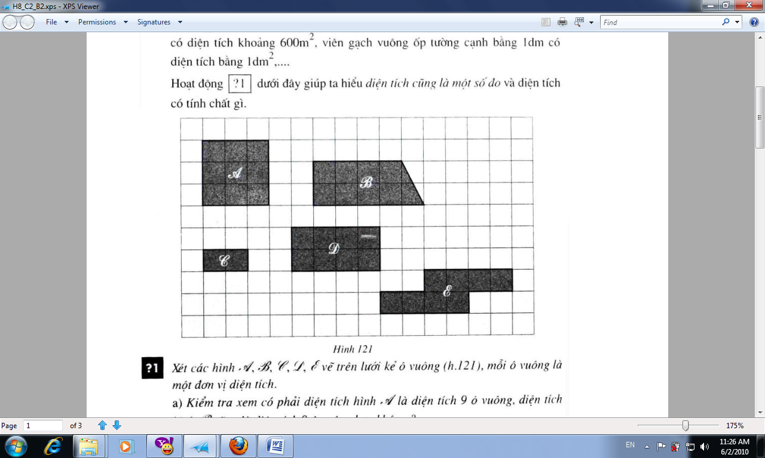

**?1**

*Xét các hình A, B, C, D, E vẽ trên lưới kẻ ô vuông (h. 121), mỗi ô vuông là một đơn vị diện tích*.

1. *Kiểm tra xem có phải diện tích hình A là diện tích 9 ô vuông, diện tích hình B cũng là diện tích 9 ô vuông hay không?*

Ta nói : diện tích hình A bằng diện tích hình B.

1. *Vì sao ta nói : diện tích hình D gấp bốn lần diện tích hình C?*
2. *So sánh diện tích hình C với diện tích hình E.*

Từ hoạt động trên, ta rút ra hai nhận xét sau :

* Số đo của phần mặt phẳng giới hạn bởi một đa giác được gọi là *diện tích đa giác* đó.
* Mỗi đa giác có một diện tích xác định. Diện tích đa giác là một *số dương.*

Diện tích đa giác có các tính chất sau :

1. Hai tam giác bằng nhau thì có diện tích bằng nhau.
2. Nếu một đa giác được chia thành những đa giác không có điểm trong chung thì diện tích của nó bằng tổng diện tích của những đa giác đó.
3. Nếu chọn hình vuông có cạnh bằng 1cm, 1dm, 1m, …, làm đơn vị đo dien5 tích thì đơn vị diện tích tương ứng là 1cm2, 1dm2, 1m2, …

Hình vuông có cạnh dài 10m, 100m có diện tích tương ứng là 1a, 1ha. Hình vuông có cạnh dài 1km có diện tích là 1km2.

Diện tích đa giác ABCDE thường được kí hiệu là SABCDE  hoặc S nếu không sợ bị nhầm lẫn.

1. **Công thức tính diện tích hình chữ nhật**

Ta thừa nhận định lí sau :

**Diện tích hình chữ nhật bằng tích hai kích thước của nó :**

**S = a . b**

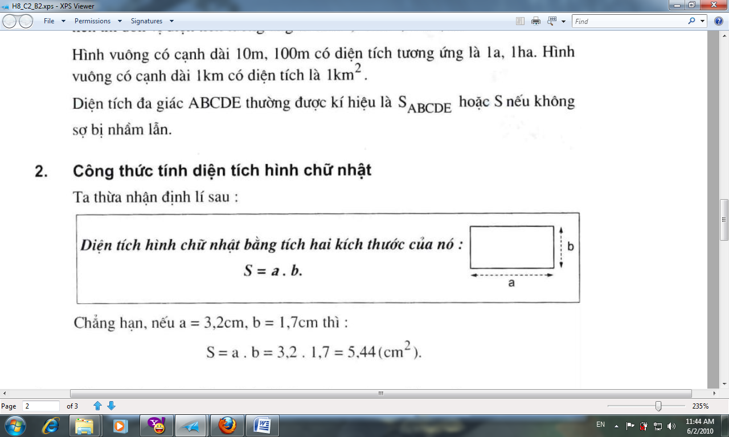

Chẳng hạn, nếu a = 3.2cm, b = 1.7cm thì : S = a . b = 3,2 . 1,7 = 5,44 (cm2) .

1. **Công thức tính diện tích hình vuông, tam giác vuông**

**?2**

*Từ công thức tính diện tích hình chữ nhật hãy suy ra công thức tính diện tích hình vuông, tam giác vuông.*

***Gợi ý.***

* Hình vuông là một trường hợp riêng của hình chữ nhật.
* Tam giác vuông là nửa hình chữ nhật.

**Diện tích hình vuông bằng bình phương cạnh của nó :**

**S = a2**

**Diện tích tam giác vuông bằng nửa tích hai cạnh góc**

**vuông :**

**S = $\frac{1}{2}$ a . b**

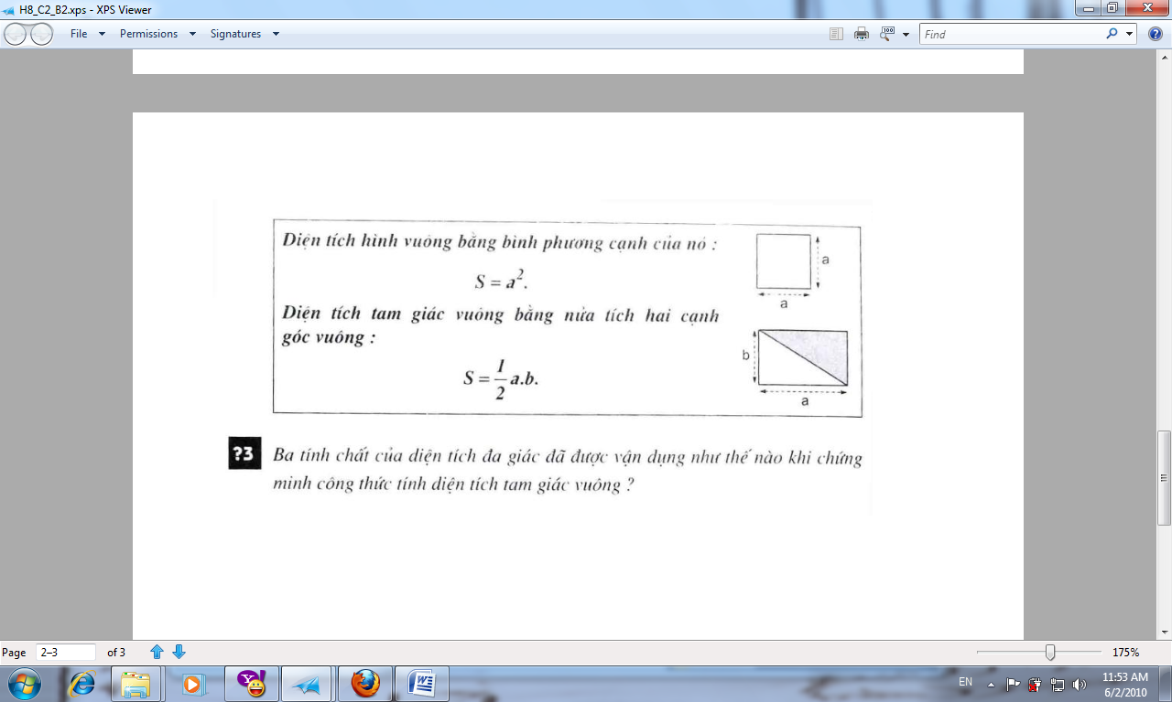

*Ba tính chất của diện tích đa giác đã được vận dụng như thế nào khi chứng minh công thức tính diện tích tam giác vuông ?*

**?3**